**Taakverdeling tussen cellen**

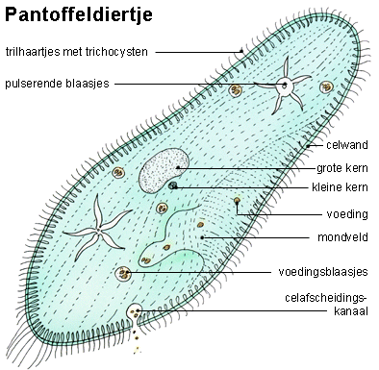

**Eencellige organismen hebben een eenvoudige leefwijze. Dit komt doordat er geen taakverdeling tussen cellen mogelijk is. Met andere woorden een cel moet alle levensverrichtingen zelfstandig uitvoeren.   
Voor verder ontwikkelde organismen geldt het tegenovergestelde. Ze hebben veel gespecialiseerde cellen die in groepen bepaalde functies kunnen verrichten. Als er sprake is van samenwerking spreken we over weefsels, organen en orgaanstelsels.**

**1 weefsels, organen en orgaanstelsels**

Als je onder een microscoop naar cellen kijkt zul je meestal zien dat ze er allemaal hetzelfde uitzien. Je hebt dan te maken een groep van cellen die allemaal dezelfde functie hebben. Dit noemt men een weefsel.  
Als een aantal verschillende weefsel samenwerken, samen een vaste vorm hebben en op een vaste plaats in het lichaam liggen spreekt men over een orgaan.

Samenwerkende organen worden orgaanstelsels genoemd.

**Een paar voorbeelden bij mensen en dieren:**

Orgaanstelsels:   
Ademhaling, spijsvertering, bloedsomloop, zenuwstelsel.  
Organen:   
Longen, maag, hart, hersenen, nieren, lever, alvleesklier, milt.  
Weefsels:   
Spierweefsel, botweefsel, bindweefsel, zenuwweefsel.  
Cellen:   
Spiercellen, botcellen, kraakbeencellen, dekcellen, zenuwcellen.

**Een paar voorbeelden bij planten:**

Orgaanstelsels:

Sapstroom, gaswissel stelsel, voortplantingsstelsel

Organen:  
Wortels, stengels, bladeren, bloemen, bollen, knollen

Weefsels:

Delingsweefsel, opperhuidweefsel, steunweefsel, transportweefsel

Cellen:  
Geslachtscellen, wortelcellen, bladcellen

**Als voorbeeld zullen we uitgaan van de stofwisseling van mensen en de gaswisseling en de sapstroom bij planten.**

* 1. **Organen en weefsels bij mensen en dieren**

**Een hoog ontwikkeld organisme gaat gepaard met een uitgebreid en complex stelsel van weefsels en organen. Ook het omgekeerde geldt.**

**We nemen het spijsverteringsstelsel van de mens als voorbeeld. Daarna kun je zelf elk ander orgaanstelsel van mensen en diergroepen uitwerken.**

**1.1.1 Het spijsverteringsstelsel bij mensen**

**De bouwstoffen en energie die het lichaam nodig heeft om in stand te blijven en te werken halen we uit voedsel. Vloeibaar voedsel neemt ons lichaam vrijwel direct op maar vast voedsel moet eerst worden afgebroken tot deeltjes die klein genoeg zijn om door de bloedbaan naar onze cellen te reizen. De afbraak van voedsel is een mechanisch en chemisch proces dat in zeven stappen wordt uitgevoerd door ons spijsverteringssysteem.**

Tijdens het eten komt je spijsverteringstelsel in actie.   
Het spijsverteringstelsel is een orgaanstelsel, waarin verschillende organen samenwerken.   
Bijvoorbeeld: de mond, de maag, de lever, de alvleesklier en de darmen.  
Organen bestaan uit weefsels.   
De maagwand bestaat bijvoorbeeld uit bindweefsel en spierweefsel.   
Weefsels bestaan weer uit cellen, bijvoorbeeld spiercellen.

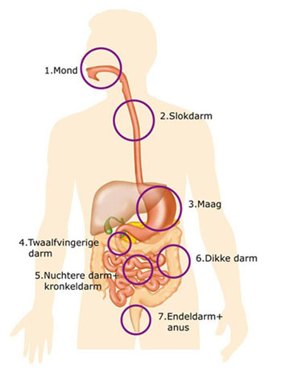

[**1. Mond**](http://www.natuurinformatie.nl/nnm.dossiers/natuurdatabase.nl/i003637.html)

[**2. Slokdarm**](http://www.natuurinformatie.nl/nnm.dossiers/natuurdatabase.nl/i003638.html)

[**3. Maag**](http://www.natuurinformatie.nl/nnm.dossiers/natuurdatabase.nl/i003639.html)

[**4. Twaalfvingerige darm**](http://www.natuurinformatie.nl/nnm.dossiers/natuurdatabase.nl/i003640.html)

[**5. Dunne darm   
(Nuchtere darm + kronkeldarm**](http://www.natuurinformatie.nl/nnm.dossiers/natuurdatabase.nl/i003646.html)**)**

[**6. Dikke darm**](http://www.natuurinformatie.nl/nnm.dossiers/natuurdatabase.nl/i003642.html)

**[7. Endeldarm + anus](http://www.natuurinformatie.nl/nnm.dossiers/natuurdatabase.nl/i003643.html)**

*(voor de werking van de organen; klik op namen)* **1.2 Organen en weefsels bij planten**

**We gaan nu de opbouw van de bladeren, stengels, wortels bekijken. Aan de hand daarvan zullen we het transportsysteem van planten bespreken.**

**De bouw van de plant**

Aan een volledige plant zijn drie organen te onderscheiden:

- bladeren

- stengels

- wortels.

De overige organen zijn daarvan afgeleid. Dat geldt bijvoorbeeld voor:

- bloemen

- zaden

- bollen

- knollen

- wortelstokken.

Als we over de bouw van planten spreken kunnen we kijken naar:

- de buitenkant. Dit noemen we morfologie

- de binnenkant. Dat noemen we anatomie.

**1.2.1 Het blad morfologisch**

Het blad is door zijn bouw helemaal ingericht op fotosynthese en verdamping. Het is meestal dun en plat en bestaat lucht holtes en een dicht nervenstelsel. Het gevolg hiervan is dat de verdamping ook zeer hoog kan zijn. Daarom is het blad voorzien van afsluitbare openingen in de onderzijde: de huidmondjes. De meeste overblijvende planten verliezen voor de winter hun bladeren Anderen hebben aanpassingen om in de winter niet uit te drogen.

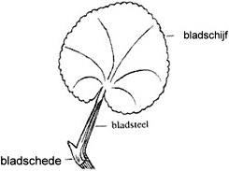

Aan een volledig blad onderscheiden we:

- de bladschijf

- de bladsteel

- de bladschede  
- de bladvorm

De bladschijf is het vlakke deel, waardoor de nerven lopen. Deze geven het blad stevigheid en bevatten vaatbundels voor het transport van opgeloste zouten en suikers, Tussen de nerven zit het bladmoes. De bladsteel verbindt de bladschijf met. de stengel. Het verbrede onderste deel heet de bladschede. Deze omgeeft de stengel geheel of gedeeltelijk. Als de bladschede ontbreekt, kunnen twee steunblaadjes aanwezig zijn.

Bij het opzoeken van de naam van een plant in een flora kom je vaak verschillende termen tegen. De volgende begrippen hebben betrekking op de bladeren:

*A. Nervatuur*

We onderscheiden:

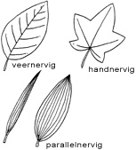

*B. Insnijdingen van de bladrand*

We onderscheiden:

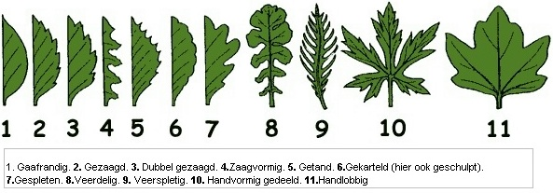

*C. Bladstanden*

We onderscheiden:

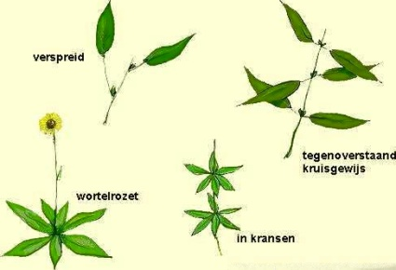

*D. Bladvormen*

Hierbij wordt vooraal gekeken naar de plaats van de grootste breedte. We onderscheiden:

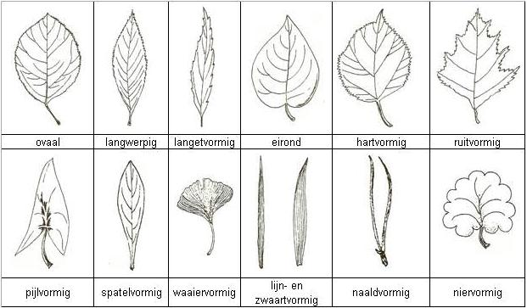

**1.2.2 Het blad anatomisch**

Dwarsdoorsnede van een blad

De volgende tekening laat ons in, een dwarsdoorsnede, de anatomische bouw van een blad zien.

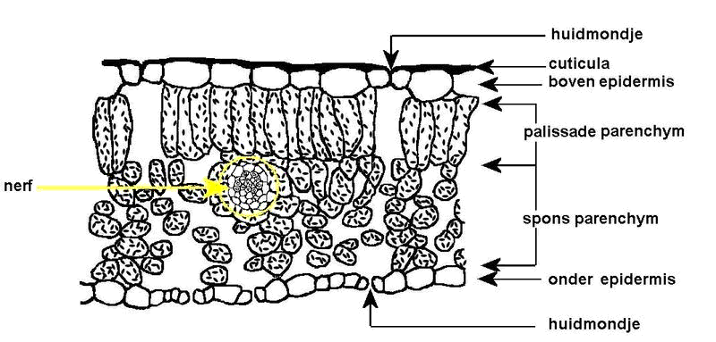

De bovenste opperhuid. ook wel epidermis genoemd. bestaat uit een aaneengesloten, meestal enkele laag cellen zonder bladgroen. Aan de bovenkant ervan bevindt zich de waslaag of cuticula. Deze lagen zijn ondoorlatend en beschermen zo de plant tegen uitdroging, stof en micro-organismen. Bij planten die aan droogte zijn aangepast kan de cuticula verdikt zijn. Ook kan de epidermis dan uit meer cellagen bestaan. Doordat de waslaag waterafstotend werkt, trekt het water op het blad samen tot druppels, die gemakkelijk afvloeien. In de schaduw of in een vochtig milieu is de cuticula dunner dan onder lichte of droge omstandigheden.

De palissadelaag, ook wet palissadeweefsel of palissadeparenchym genoemd, wordt gevormd door een of meer lagen staafvormige cellen met soms kleine luchtruimten ertussen. In deze cellen bevinden zich veel bladgroenkorrels in het protoplasma om de grote vacuolen heen. In deze laag vindt de meeste fotosynthese plaats. |  
  
Tussen de cellen van de sponslaag, ook wel sponsweefsel of sponsparenchym genoemd, liggen grote Luchtholten of intercellulaire ruimtes. Deze staan met elkaar en door de huidmondjes aan de onderzijde van het blad ook met de buitenlucht in verbinding. De cellen bevatten in het algemeen minder bladgroen dan die van de palissadelaag. De onderkant van een blad is dan ook lichter dan de bovenzijde.

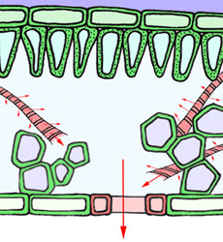

De nerven bestaan uit hoofdnerven en zijnerven. Ze hebben de volgende functies:

- transport  
Ze bevatten in de bovenste helft houtvaten voor de aanvoer van water en opgeloste zouten en in de onderste helft zeefvaten. Hierdoor worden opgeloste fotosynthese producten afgevoerd.

- stevigheid

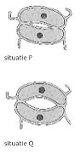

De onderste opperhuid heeft een dunnere cuticula. Bovendien zitten er afsluitbare openingen in: de huidmondjes.

Huidmondjes bestaan uit twee sluitcellen met bladgroenkorrels. Door de Verdikte binnenzijde staan ze krom hij een hoge turgor, dus als ze vol water zitten. Het huidmondje is dan geopend. Dit is het geval bij een hoge luchtvochtigheid, zoals ‘s ochtends en bij regen en mist.   
In de loop van de dag neemt de verdamping toe en de cellen verliezen water. De spanning vermindert en de huidmondjes beginnen te sluiten. Ook licht en koolstofdioxide beïnvloeden de openingstoestand. Daardoor zullen ze in het donker altijd gesloten zijn.

**1.2.3 De Stengel morfologisch**

Hieronder is een kale plantenstengel getekend met de belangrijkste onderdelen.

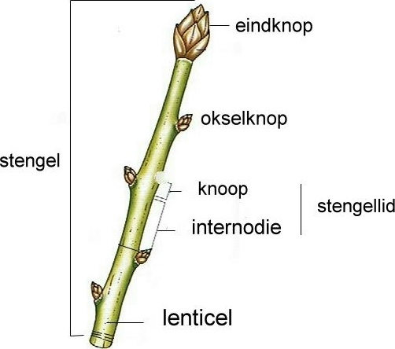

Stengels en takken geven de plant zijn eigen karakteristieke vorm en stevigheid. Ze dienen als ‘kapstok’ voor bladeren en bloemen, vormen een transportbaan voor opgeloste zouten omhoog en opgeloste fotosynthese producten omlaag. In groene stengels vindt fotosynthese in plaats.  
  
Voorbeelden van afwijkende stengelvormen zijn:

- wortelstokken: ondergrondse, horizontaal groeiende stengels.  
Komen bijvoorbeeld voor bij brandnetels en dienen voor de vermeerdering.

- stengelknollen: Ondergrondse opgezwollen stengels.  
Komen bijvoorbeeld voor bij aardappels en cyclamen en dienen voor de opslag van reservevoedsel.

- Uitlopers: Horizontale bovengrondse stengels waaraan zich een jonge plant ontwikkelt.

Komt bijvoorbeeld voor bij aardbeien en chlorophytum.

- Bolschijven: Verdikte, compacte stengel in een bol.  
Komt voor bij alle bolgewassen.

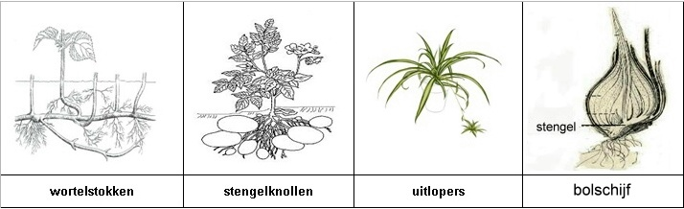

**1.2.4 De stengel anatomisch**

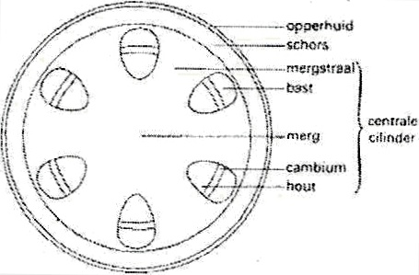

We bekijken een **kruidachtige** stengel van een tweezaadlobbige plant van buiten naar binnen:

- De opperhuid.   
Deze heeft dezelfde bouw en functie als bij het blad, In een jonge stengel kunnen huidmondjes voorkomen, in een oudere stengel schorsporiën of lenticellen. Hierdoor kan de schors ademen.

— De schors.

Deze bestaat uit een los weefsel van cellen, soms met bladgroen korrels of zetmeelkorrels erin. We noemen het parenchym. Ertussen bevinden zich intercellulaire holten. Deze zijn gevuld met lucht. De functie van de schors is het opslaan van reservevoedsel en het fotosynthese in de groene delen. Door celspanning dragen ze bij aan de stevigheid van de stengel

- De centrale cilinder.

De centrale cilinder bestaat uit merg en vaatbundels. Het merg bestaat uit parenchym. Bij het ouder worden van de stengel kunnen er zich mergstralen ontwikkelen. Dit zijn horizontale transportwegen.

- De vaatbundels.

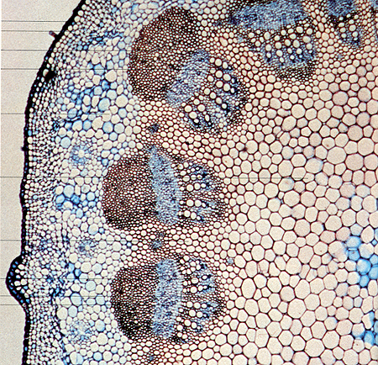

Deze kanaaltjes zijn op dwarsdoorsnede wat eivormig. Aan buitenkant bevinden zich bast- of zeefvaten. Hierdoor worden fotosynthese producten vanuit de bladeren omlaag vervoerd.   
Aan de binnenzijde zitten houtvaten, waardoor water en voedingszouten worden vervoerd van de wortels omhoog.

Tussen hout en bast bevindt zich een dunne laag deelweefsel of cambium.

Zeefvaten leven; houtvaten zijn dood.

- Het cambium.

Het cambium deelt zich voortdurend. Zo wordt naar buiten toe steeds meer bast afgezet en naar binnen toe steeds meer hout afgezet.

Cambiumcellen zijn zeer klein en dun wandig. Uit een cambiumcel ontstaat hij elke deling een nieuwe cambiumcel en een hout vat of bastvat

**Secundaire diktegroei**

Eenjarige stengeis sterven af in de herfst, maar takken worden het jaar erop weer wat dikker. Dit proces heet secundaire diktegroei. Bij het ouder worden van de stengel komt het cambium een doorlopende laag in de stengel. Elk jaar wordt nieuw hout naar binnen afgezet en bast aan de buitenkant. Het merg en de oude bastvaten zijn wat zachter en worden steeds verder weggedrukt.

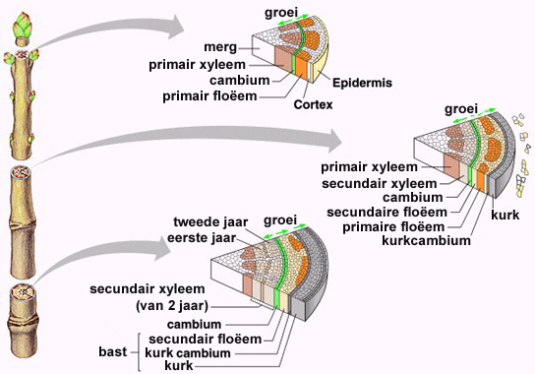

**Jaarringen**

De stengel verhout. Doordat de grootte van de cellen per seizoen wisselt ontstaan jaarringen.

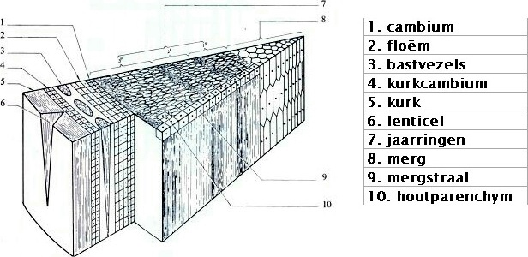

Bij een eenzaadlobbige plant bevinden de vaatbundels zich verspreid in de stengel. Bij een tweezaadlobbige plant zijn ze in een cirkel gerangschikt . Bij Eenzaadlobbigen kom je daardoor geen secundaire diktegroei tegen. De ligging van de vaatbundels bepaalt samen met de spanning tussen schors en opperhuid de stevigheid van de stengel.

**Kernhout en spinthout**

Als je een boomschijf bekijkt zie je vaak dat het buitenste deel licht van kleur is en het binnenste deel donkerder gekleurd is. Het buitenste deel zorgt voor de sapstroom en heet spinthout; het binnenste deel is door en heet kernhout.

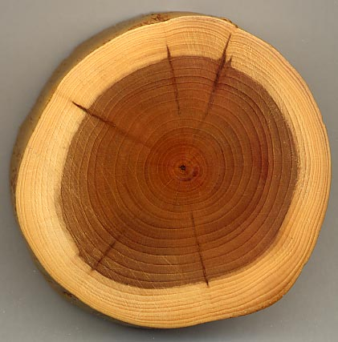

Kernhout is het meestal wat donkerder en zwaarder hout in het binnenste van de boom. De in het kernhout afgezette stoffen zorgen voor resistentie tegen bacteriën, schimmels, ed. Het kernhout is dood en heeft een steunfunctie voor de boom; de transportfunctie is hierbij wel verloren.

Spinthout is het niet-verkernde jonge hout van een boom: het bevindt zich tussen het kernhout en de [bast](http://nl.wikipedia.org/wiki/Bast) van de boom. Het spinthout verzorgt de opwaartse sapstroom en dient als opslagplaats voor voedingsstoffen is licht van kleur. De overgang tussen kern en spinthout kan heel scherp zijn, maar ook geleidelijk.

**1.2.5 De wortel morfologisch**

Wortels van een plant hebben drie belangrijke functies:  
- zij verankeren de plant in de grond;

- Ze zuigen water en voedingsstoffen aan uit de bodem  
- Ze kunnen dienen voor opslag van reserve voedsel.

We maken onderscheid tussen:

- planten met een bijwortelstelsel;

- planten met een hoofdwortelstelsel.

Bijwortels komen allemaal uit een punt en zijn ongeveer even dik.

Een hoofdwortel is dikker dan de overige wortels. Er zitten vertakkingen aan die zijwortels genoemd worden.

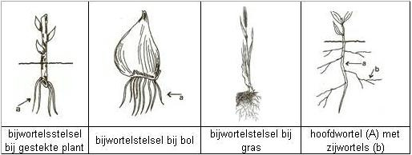

Van onder naar hoven onderscheidt men aan een wortel de volgende onderdelen:  
  
- wortelmutsje.   
Dit beschermt de worteltop bij de voortbeweging door de bodem tijdens de groei.

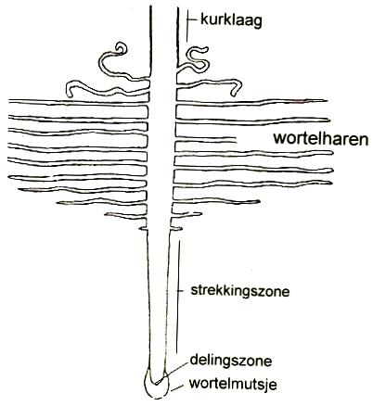

- Delingszone.   
In dit meristeem of deelweefsel ontstaan voortdurend nieuwe cellen tijdens de groei van de wortel. Het is te vergelijken met het cambium in de stengel.

- Strekkingszone.   
De kleine, jonge cellen die ontstaan zijn in de delingzone, worden hier groter doordat de vacuoles opzwellen door de opname van water.

- Zone met wortelbaren.  
Dit zijn uitstulpingen van de opperhuid. Door de grote oppervlakte spelen ze een belangrijke rol bij de opname. Na hun beperkte levensduur verkurkt de laag. Hierdoor kan de wortelzone van de kurkhuid geen stoffen meer opnemen.

**1.2.6 De wortel anatomisch**

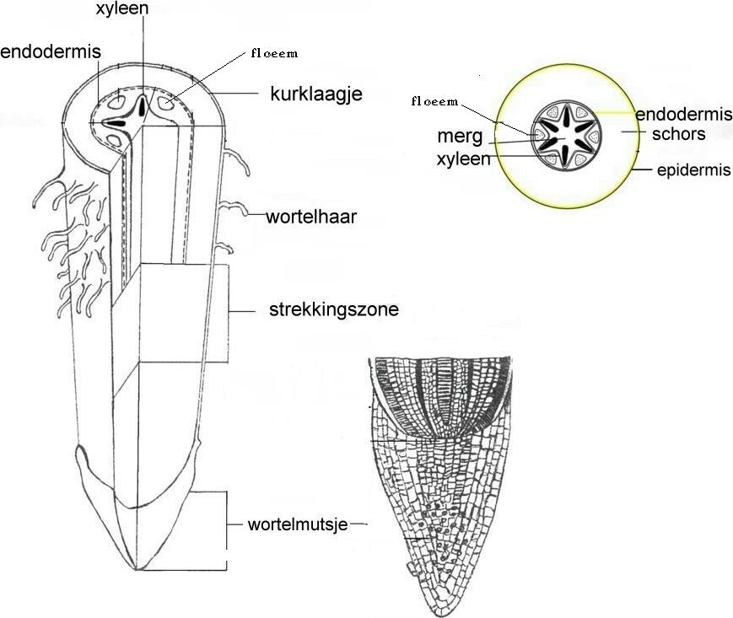

Van buiten naar binnen onderscheidt men:

- epidermis ofwel opperhuid.

Deze is een cellaag dicht. Ze hebben uitstulpingen voor oppervlaktevergroting. Dit zijn de wortelharen.  
  
- schors.

Dit is een zeer dikke laag die zich bevindt onder de oppervlakte. Deze bestaat uit parenchymweefsel.

- endodermis.

Cellen met een kurklaag dat ervoor zorgt dat water met opgeloste stoffen door het protoplasma moet. Speelt daardoor een belangrijke rol bij de selectie van voedingsstoffen.

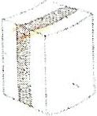

- vaatbundels.

Ze zijn stervormig en bestaan, van buiten naar binnen, uit:

* floëem; bastvaten ofwel zeefvaten voor de dalende sapstroom

* cambium voor de groei

* xyleem; houtvaten voor de stijgende sapstroom.

- merg  
Parenchymweefsel ofwel vulweefsel voor de stevigheid en opslag van reservevoedsel.

**1.2.7 De bloem**

De bloem is te beschouwen als een stengeltje met veranderde bladeren. De basisvorm ziet er als volgt uit.

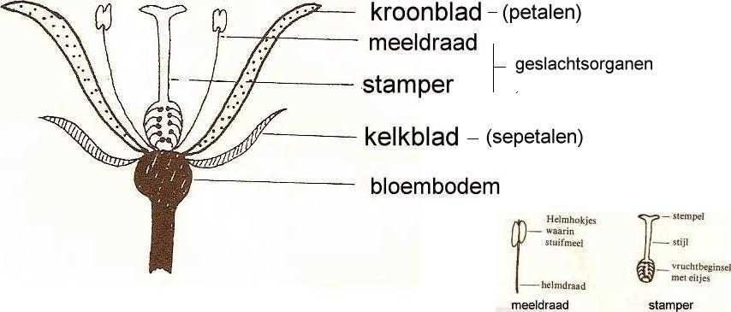

- De Kelk.

Deze dient als bescherming van de bloemknop als die nog gesloten is.

- De Kroon

Is meestal gekleurd om insecten aan te trekken voor de bestuiving.

De kelk en de kroon kunnen vergroeid zijn tot een bloemdek als bij de tulp.

- Meeldraden.

Dit zijn de mannelijke geslachtsorganen opgebouwd uit helmdraad en helmknop.

- Stampers.

Dit zijn de vrouwelijke geslachtsorganen. Ze bestaan uit vruchtbeginsel, stijl en stempel.

De manier waarop de bloemen aan de stengel zitten heet bloeiwijze. Hieronder zijn de belangrijkste getekend**.**

|  |  |  |  |
| --- | --- | --- | --- |
| tros | aar | enkelvoudig scherm | samengesteld scherm |
| schotelvormig hoofdje | kegelvormig hoofdje | tuil | pluim |
| sikkel zij- en bovenaanzicht | waaier zij- en bovenaanzicht | schroef zij- en bovenaanzicht | schicht boven- en zijaanzicht |
| enkelvoudig gevorkt bijscherm | samengesteld gevorkt bijscherm | meertakkig bijscherm |  |

[Commons](http://commons.wikimedia.org/wiki/Category:Inflorescence)

**Onvolledige bloemen**

- Steriele bloemen  
Soms hebben bloemen geen geslachtsorganen. Ze worden dan steriele bloemen ofwel lokbloemen genoemd.

- Eenslachtige bloemen

Mannelijke bloemen hebben geen stamper; vrouwelijke bloemen hebben geen meeldraden.  
Als op een plant alleen eenslachtige bloemen voorkomen spreekt men over twee huizige planten. Als op een zelfde plant mannelijke en vrouwelijke bloemen voorkomen spreekt men over een huizige planten.

- Naakte bloemen  
Als de bloembekleedsels ontbreken spreken we over naakte bloemen. Je hebt dan meestal te maken met windbestuivers.

- Bloemdek  
Als kelk- en kroonbladen vergroeid zijn spreekt men over een bloemdek. Dit komt bijvoorbeeld voor bij de tulp.

**1.2.8 Knoppen**

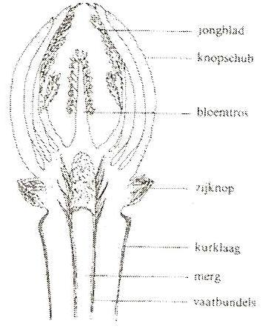

Een knop is een nog niet uitgegroeide stengel. De stengel is kort en de bladeren zitten dicht op elkaar. De binnenste bladeren zijn opgevouwen en zacht. De buitenste kunnen dikker, taaier en donkerder gekleurd zijn. Deze beschermen de knop.  
  
Naar inhoud onderscheiden we:  
- bladknoppen;

- bloemknoppen.  
- gemengde knoppen.

Naar bescherming worden de knoppen ingedeeld in:

- Naakte knoppen  
- Bedekte knoppen

**1.2.9 Bollen**

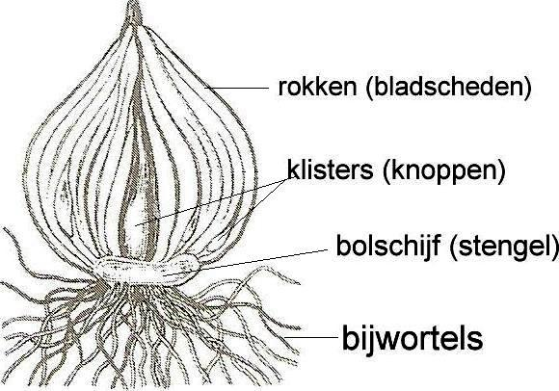

Bollen zijn ondergrondse plantendelen die zijn opgebouwd uit een stengel met knoppen, bijwortels en de onderste stukjes van de bladsteel. In dit deel, de bladschede bevindt zich het reservevoedsel.

We kennen eenjarige bollen en meerderjarige bollen

**1.2.10 Knollen**

We onderscheiden wortelknollen en stengelknollen.   
Wortelknollen zijn verdikte wortels. Ze komen bijvoorbeeld voor bij de dahlia.  
Stengelknollen zijn verdikte stengels. Stengelknollen kunnen eenjarig of meerjarig zijn. De aardappel is een voorbeeld van een eenjarige stengelknol.

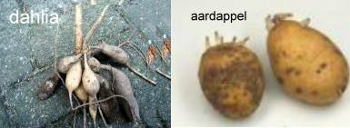

**2 De sapstroom en gaswisseling planten**  
Alle plantencellen hebben brandstof, zuurstof en bouwstoffen nodig en geven afvalstoffen af. Evenals bij de mens moeten deze stoffen worden aan- en afgevoerd via het stofwisselingsstelsel.   
 **2.1 Het transport van water**

Planten hebben water nodig als bouwstof, voor chemische omzettingen, voor de afkoeling en voor het transport van allerlei stoffen.   
Water wordt door de haarwortels wortels opgenomen. Het verplaatst zich eerst van cel naar cel; gaat daarna via een de stijgende sapstroom naar boven om zich vervolgens weer van cel naar cel te verplaatsen. Deze stroom wordt aangedreven door 2 krachten:

- De verdamping via de bladeren  
- De worteldruk

**De verdamping**

Hieronder is een dwarsdoorsnede van een blad getekend.

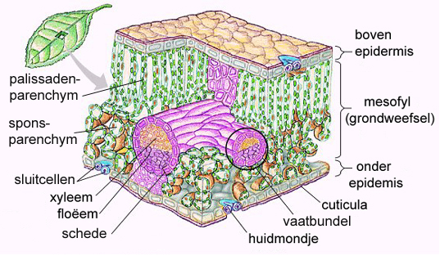

In de opperhuid (epidermis) zitten openingen voor de uitwisseling van gassen. De openingen sluiten aan op het ademweefsel (sponsparenchym).

Door warmte verdampt er water uit de cellen van het sponsparenchym. Hierdoor stijgt de osmotische waarde van de cellen en wordt er water aangetrokken uit naburige cellen.   
In de nerven van het blad zitten vaatbundels. Dit zijn kanaaltjes, met z.g. houtvaten (xyleem) en zeefvaten (floëem), die doorlopen tot in de wortels. Door de osmotische krachten wordt water in de houtvaten opgezogen.   
In de wortels vindt vervolgens het omgekeerde proces plaats, waardoor er water omhoog gezogen wordt.

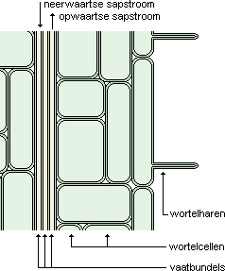

Huidmondjes bevatten sluitcellen die zich, ook weer ten gevolge van osmotische krachten kunnen openen en sluiten. Op deze manier beschermt de plant zich tegen uitdrogen.



Een andere functie van verdamping is afkoeling.

**Worteldruk**

Als je een plant een eind boven de grond afsnijdt blijft er een tijd lang water uitstromen. Dit komt doordat de cellen die zich in de wortels rond de houtvaten bevinden nog onder spanning staan en het water in de houtvaten persen.   
Dit verschijnsel heet worteldruk.

**2.2 De opname en transport van bouwstoffen**

In het bodemwater zitten opgeloste zouten (mineralen). Bouwstoffen verplaatsen daarom ook via de stijgende sapstroom.   
Planten hebben zouten nodig voor de opbouw van het plantenlichaam en allerlei scheikundige omzettingen. Omdat de samenstelling van het bodemvocht niet overeenkomt met wat de plant nodig heeft vindt er in de wortels een selectieve opname plaats.

Hieronder is de doorsnede van een wortel getekend:

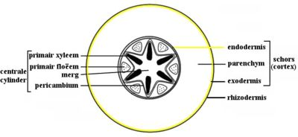

Wortelharen zijn uitstulpingen van opperhuidcellen (epidermiscellen). Hierdoor wordt de oppervlakte en dus de opnamemogelijkheid vergroot.

De endodermis ligt om de centrale cilinder. Deze cellaag zorgt ervoor dat de waterstroom door het cytoplasma van de cellen moet. Het cytoplasma zorgt voor de selectie van stoffen. De endodermis speelt dus een belangrijke rol bij deze selectie van voedingsstoffen.

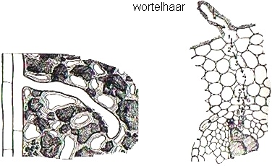

**2.3 Fotosynthese en ademhaling**

Naast het opnemen van bouwstoffen kennen we nog een andere vorm van voeding namelijk de energievoorziening.

Voor de energievoorziening hebben alle levende cellen brandstoffen en zuurstof nodig.   
Organismen met bladgroen zijn in staat om de brandstoffen zelf te maken. Andere organismen moeten de brandstoffen opnemen uit hun omgeving.  
  
Het maken van brandstoffen (organische stoffen) in de groene delen van een plant heet fotosynthese ofwel koolstofassimilatie.

Het verbranden van brandstoffen heet verbranding ofwel dissimilatie.  
Het zijn de resultaten van een aantal ingewikkelde chemische reacties waarbij je begrippen glycolyse, cytroenzuurcyclus, ADP en ATP tegenkomt.

**Fotosynthese**

In het cytoplasma van veel plantencellen zitten chloroplasten. Dit zijn bladgroenkorrels die in staat zijn om via allerlei chemische omzettingen koolzuurgas en water met behulp van zonne-energie om te zetten in glucose. Als afvalproduct geven ze zuurstof af. Bladgroenkorrels komen voornamelijk voor in bladcellen, maar ook in stengeldelen. Ze zijn te beschouwen aan suikerfabriek.

Scheikundig gezien vindt de volgende reactie plaats:



Water bereikt het blad vanuit de wortels via de houtvaten van de stengel. CO2 komt in de chloroplasten door diffusie vanuit de lucht door de huidmondjes en de intercellulaire holten gelegen tussen het spons-parenchym.   
De suikerachtige producten die door de fotosynthese ontstaan worden verdeeld over de hele plant via de bastvaten.   
De zuurstof wordt voor een groot deel uitgeademd. Een klein deel verplaatst zich via de intercellulaire ruimtes naar de overige cellen van het plantenlichaam.

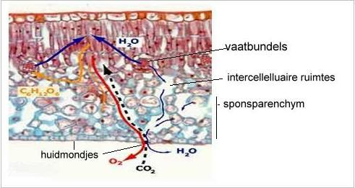

**Ademhaling**

Alle levende cellen hebben energie nodig. Deze wordt verkregen door het verbranden van suiker. De suiker die planten met bladgroen gemaakt hebben bij de fotosynthese.   
De verbranding van suiker wordt dissimilatie genoemd. Bij deze scheikundige reactie gebeurt het omgekeerde van de fotosynthese: Suiker verbrandt. Hiervoor is zuurstof nodig. Er ontstaat koolzuurgas, waterdamp en energie. Op deze manier komt de zonne-energie die er bij de fotosynthese is ingestopt weer vrij.

Scheikundig ziet het er als volgt uit:

C6H 12O6 + 6O2 6CO2 + 6H2O + Σ.   
suiker zuurstof koolzuurgas water energie  
  
Het transport van gassen gebeurt via de intercellulaire ruimtes. Deze staan in contact met de buitenlucht via poriën als lenticellen en huidmondjes. Verkurkte lagen zijn ondoorlatend.

De uitwisseling van gassen met de cellen gebeurt via diffusie.

Het transport van suiker gebeurt via de zeefvaten (dalende sapstroom) en van cel naar cel via osmose.

**Vragen**

1 Schrijf de volgende begrippen in de juiste volgorde van klein naar groot. Schrijf achter elk begrip een voorbeeld van mens, dier of plant.

Orgaan – cel – weefsel – orgaanstelsel – organisme

|  |  |
| --- | --- |
| Begrip | voorbeeld |
| 1 |  |
| 2 |  |
| 3 |  |
| 4 |  |
| 5 |  |

2 Mensen en dieren hebben een spijsverteringsstelsel. Dit dient voor het verteren en afgeven van voedsel. Wat is verteren?

|  |
| --- |
|  |

3 Hieronder staan de organen van het spijsverteringkanaal bij mensen genoemd. Schrijf achter elk onderdeel de functie.

|  |  |
| --- | --- |
| **Orgaan** | **Functie** |
| Mond |  |
| Slokdarm |  |
| Maag |  |
| Twaalfvingerige darm |  |
| Dunne darm |  |
| Dikke darm |  |
| Endeldarm |  |

4 Hoe komen bij mensen de bouw- en brandstoffen in alle cellen terecht?

|  |
| --- |
|  |

* Werk zelf een ander orgaanstelsel dan de spijsvertering van de mens uit.

* Maak een tekening
* Benoem de onderdelen
* Beschrijf per onderdeel de functie

* Werk zelf een orgaanstelsel van een dier of diergroep uit.

* Maak een tekening
* Benoem de onderdelen
* Beschrijf per onderdeel de functie

5 Uit welke hoofdorganen zijn de genoemde afgeleide organen ontstaan?

- bloemen

- zaden

- bollen

- knollen

- wortelstokken.

|  |  |
| --- | --- |
|  | organen |
| Bloemen |  |
| Zaden |  |
| Bollen |  |
| Knollen |  |
| Wortelstokken |  |

6 Wat is het verschil tussen de morfologische kenmerken van een organisme en de anatomische kenmerken?

|  |
| --- |
|  |

7 Benoem de bladranden.

Kies uit: gaafrandig, gezaagd, gegolfd, getand en gekarteld.

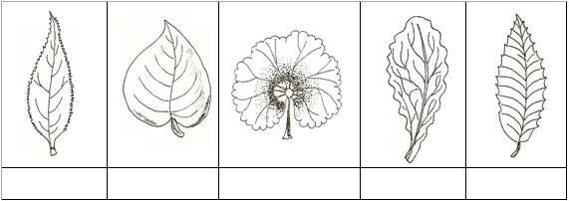

8 Benoem de bladvormen.

Kies uit: spatelvormig, lijnvormig, hartvormig, langwerpig en eirond.

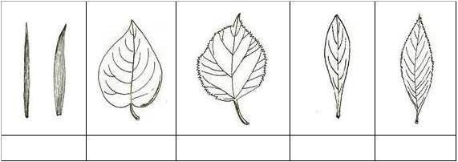

9 Wat is het kenmerk van handnervig?

a) Het blad is samengesteld

b) De zijnerven komen uit de hoofdnerf

c) De nerven lopen evenwijdig aan elkaar



d) De nerven komen allemaal uit een punt.

10 Welk onderdeel van een blad kun je terugvinden in een bol?

|  |
| --- |
|  |

11 Hieronder is een bladdoorsnede getekend.

a) Vul de ontbrekende namen in.

Kies uit: sponsparenchym, pallissadeparenchym, cuticula, huidmondje, opperhuid

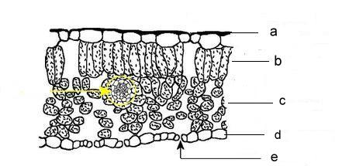

b) Geef bij elk onderdeel minimaal een functie.

|  |  |
| --- | --- |
|  | functie |
| a |  |
| b |  |
| c |  |
| d |  |
| e |  |

12 Geef 4 voorbeelden van bijzondere stengelvormen?

|  |
| --- |
|  |

13 Vaak gebruikt men verschillende namen voor hetzelfde. Schrijf achter elk van de volgende namen een naam met dezelfde betekenis.

|  |  |
| --- | --- |
|  | Andere naam |
| Houtvaten |  |
| Zeefvaten |  |
| Parenchym |  |
| Epidermis |  |

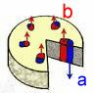

14 Welke letter staat voor het vervoer van bouwstoffen?

a of b

15 In de vaatbundels ligt een cambiumlaag. Waarvoor dient deze?

|  |
| --- |
|  |

16 Hoe heten de genummerde onderedelen van deze boomstam?

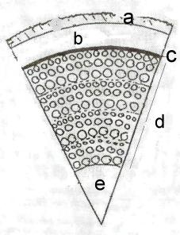

|  |  |
| --- | --- |
| a |  |
| b |  |
| c |  |
| d |  |
| e |  |

17 Leg uit hoe jaarringen ontstaan.

|  |
| --- |
|  |

18 Leg het verschil uit tussen kernhout en spinthout

|  |
| --- |
|  |

19 Bij planten komt men verschillende wortelstelsels tegen.

a) Noem 2 functies van wortels?

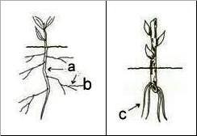

|  |  |
| --- | --- |
| a |  |
| b |  |

b) Hoe heten de afgebeelde wortels?

|  |  |
| --- | --- |
| a |  |
| b |  |
| c |  |

c) De plant met het eerste wortelstel zal minder snel uitdrogen dan de plant met het tweede wortelstelsel. Hoe komt dat?

|  |
| --- |
|  |

20 De fijnste vertakkingen van een wortel zijn de wortelharen.

a) Wat is een wortelhaar biologisch gezien?

|  |
| --- |
|  |

b) Wanneer zal een haarwortel het best ontwikkeld zijn onder droge of onder natte omstandigheden?

|  |
| --- |
|  |

21 Vaak worden de woorden schors en bast verwisseld.   
 Leg het verschil uit.

|  |
| --- |
|  |



22 Verklaar dat de endodermis belangrijk is voor de opname van bouwstoffen.

|  |
| --- |
|  |

23 Benoem de bloemonderdelen en geef per onderdeel de functie aan.

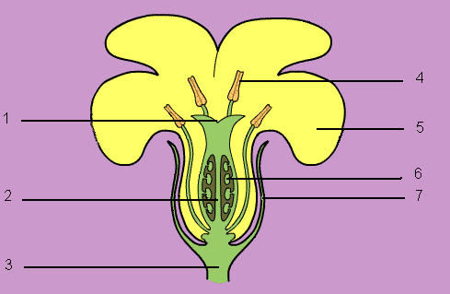

|  |  |  |
| --- | --- | --- |
|  | Naam | Functie |
| 1 |  |  |
| 2 |  |  |
| 3 |  |  |
| 4 |  |  |
| 5 |  |  |
| 6 |  |  |
| 7 |  |  |

24 Een knop is een ingepakt orgaan.

a) Knoppen worden onderscheiden in bladknoppen, gemengde knoppen en bloemknoppen. Wat is het verschil?

|  |
| --- |
|  |

b) Wat is het verschil tussen naakte knoppen en bedekte knoppen?

|  |
| --- |
|  |

25 Wat is het verschil tussen wortelknollen en stengelknollen?

|  |
| --- |
|  |

26 Op een aardappel zitten pitten. Wat zijn dit biologisch gezien?

|  |
| --- |
|  |

27 Leg uit welke weg water met opgeloste stoffen aflegt vanaf de wortelharen tot aan de huidmondjes. Gebruik begrippen als:

Wortelcellen, endodermis, houtvaten, zeefvaten, stengelcellen, bladcellen en huidmondjes.

|  |
| --- |
|  |

28 Huidmondjes kunnen openen en sluiten. Verklaar:

a) Als de luchtvochtigheid hoog is staan ze open.

|  |
| --- |
|  |

b) Als het warm is sluiten ze.

|  |
| --- |
|  |

c) Bij veel licht openen ze.

|  |
| --- |
|  |

29 Organismen zonder bladgroen kunnen geen brandstoffen maken. Hierdoor zijn ze indirect afhankelijk van organismen met bladgroen. Leg dit uit.

|  |
| --- |
|  |

30 Geef de reactievergelijking voor de fotosynthese.

|  |
| --- |
|  |

31 Geef de reactievergelijking voor de dissimilatie.

|  |
| --- |
|  |